Videonávody na jednoduché svěží ‚LETNÍ PITÍ‘
hotové během okamžiku
Hledáte inspiraci na originální, ale jednoduché osvěžující drinky, které zvládnete připravit ze zcela dostupných ingrediencí i u vás doma? Není nutné investovat velké množství peněz, abyste překvapili hosty skvělými koktejly jako od barmana. Naservírujte si barevnou paletu svěžích koktejlů podle profesionálních barmanů, za které se rozhodně nebudete muset stydět.

Fernet Stock
Svou originální recepturu nezměnil Fernet Stock od roku 1927. Jeho hořkobylinná chuť vyniká například v kombinaci s tonicem, s nímž vytváří legendární drink Fernet Stock Bavorák. Orosená sklenice Bavoráka dokáže především v létě perfektně osvěžit a bylinný základ napomáhá k lepšímu trávení. Zkuste i moderní verzi ve formě spritzu.

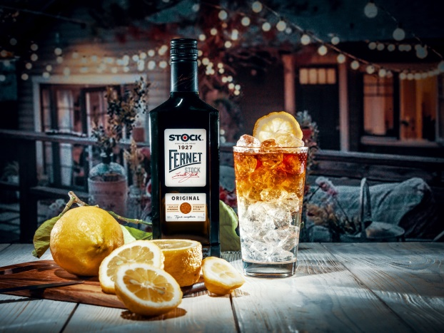
Fernet Stock Bavorák
Velkou sklenici naplňte ledem. Zalijte tonicem a dolijte panákem Fernet Stock. Ozdobte plátkem citronu.

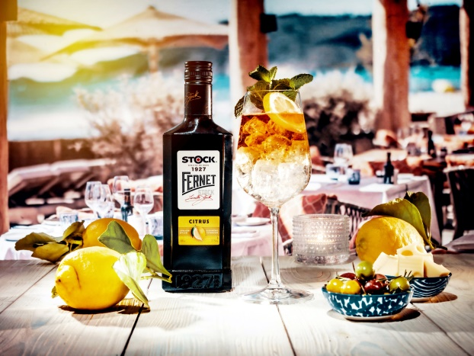
Fernet Stock Spritz
Vinnou sklenici naplňte ledem, zalijte Vineou a střikem vody. Doplňte panákem Fernet Stock Citrus. Ozdobte plátkem citronu a bazalkou, případně mátou.

VIDEONÁVODY: https://www.youtube.com/watch?v=HIk_9UhmGMg

Gordon’s Gin
Značka Gordon’s se pyšní certifikátem, který dovoluje podávat gin na britském královském dvoře. Jeho vynikající chuť si můžete vychutnat jak v podobě London Dry tak i v ochucené verzi Premium Pink.

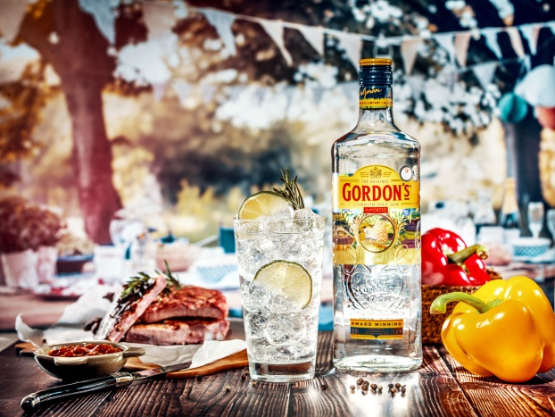
Gordon’s Gin & Tonic
Naplňte vysokou sklenici ledem a zalijte panákem Gordon’s Gin. Dolijte tonicem, promíchejte a vložte snítku rozmarýnu

Gordon’s Pink Tonic
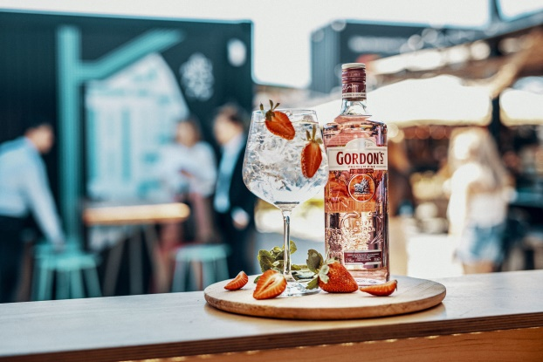
Pokud už jste měli možnost ochutnat spojení přírodní ovocné chuti Gordon’s Premium Pink a tonicu, jistě jste na tuto kombinaci dodnes nezapomněli a nemůžete se dočkat, až si tímto letním drinkem zase „pinknete“ pod širým nebem. Připomeňte si chuť drinku a přilákejte si léto už teď. A jestli jste kouzlo Gordon’s Pink Tonic ještě neobjevili, právě teď je ten nejvyšší čas!
Vinnou sklenici naplňte ledem, zalijte panákem Gordon’s Premium Pink a dolijte tonicem. Do sklenky vložte pár kousků jahod nebo malin a zamíchejte.
VIDEONÁVOD: https://www.youtube.com/watch?v=q2-n49yf8O8

Božkov
Nejoblíbenější značka lihovin v Česku letos slaví 100. výročí. Božkov pijeme ji s těmi, s nimiž jsme sami sebou, a proto věřte, že vaši kamarádi ocení něco tak jednoduchého a tak efektního, jako je spojení s Božkova a oblíbeného nealko nápoje.


Božkov Cola
Sklenici naplňte ledem a zalijte panákem Božkov Originál. Přilijte colu, vložte do sklenice pár plátků limety a zamíchejte

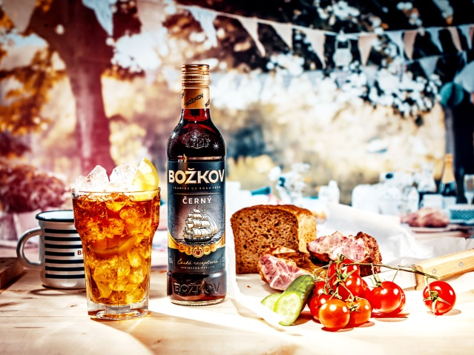
Božkov Ice Tea
Sklenici naplňte ledem a zalijte panákem Božkov Černý. Přilijte vychlazený čaj, vložte do sklenice pár plátků citronu a zamíchejte

VIDEONÁVODY: https://www.youtube.com/watch?v=eDt7_FhnQAY

Captain Morgan Tiki
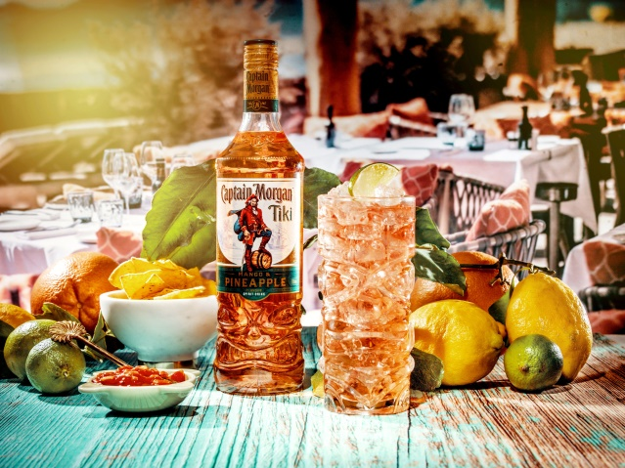
Novinka letošního léta ve flotile Captain Morgan vás při prvním ochutnání přenese do Tiki baru na slunnou pláž a oslní vás šťavnatostí ananasu a manga. Spirit Captain Morgan Tiki je vytvořen na bázi jamajského bílého rumu, jeho chuť si oblíbíte ve spoustě originálních long drinků.

Naplňte vysokou sklenici ledem, zalijte 4 cl Captain Morgan Tiki. Dolijte 15 cl citronové limonády (např. Sprite, 7up) a ozdobte limetou.

VIDEONÁVOD:
https://www.youtube.com/watch?v=YPd0Y8Xptng

Johnnie Walker
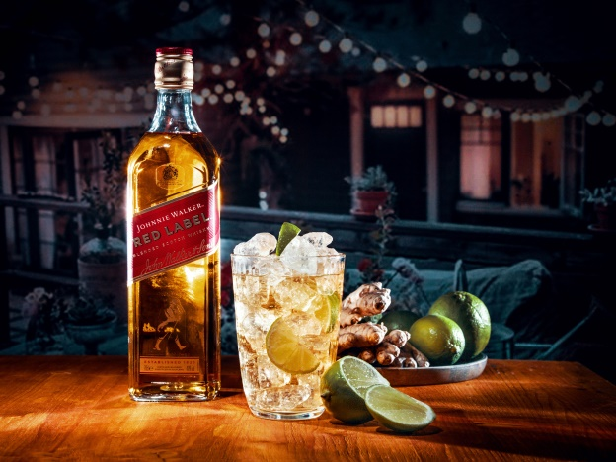
Whisky nemusíte pít nutně samotnou. Každý milovník rafinovaných drinků ví, že nejprodávanější skotská whisky Johnnie Walker Red Label je skvělá i do míchaných drinků. Ochutnejte originální drink s dřevitým tónem a osvěžující chutí.

Johnnie Walker Ginger Highball
Sklenici naplňte ledem a zalijte panákem Johnnie Walker Red Label. Doplňte vychlazeným zázvorovým pivem, promíchejte a ozdobte limetkou a mátou.

VIDEONÁVOD: https://www.youtube.com/watch?v=X5iIgjR4tN0

Jim Beam
Značku bourbon whisky Jim Beam znají lidé po celém světě. Základ tvoří více jak 225 let starý tajný recept rodiny Beamů, který neustále vylepšovalo a dovádělo k dokonalosti sedm rodinných generací. Vychutnejte si ho například s colou, nebo s ledovým čajem podle tohoto návodu.
VIDEONÁVOD: https://www.youtube.com/watch?v=VHHQUUCk4YU

Jim Beam Kentucky Storm
Sklenici naplňte ledem a zalijte panákem Jim Beam Honey. Přilijte zázvorové pivo, vložte do sklenice pár plátků limety a zamíchejte

DALŠÍ TIPY NA SKVĚLÉ 'LETNÍ PITÍ' NAJDETE NA YOUTUBE KANÁLU STOCK LETNÍ PITÍ
https://www.youtube.com/channel/UC7D8LBEPhlgBE9NiwsWzpXQ

